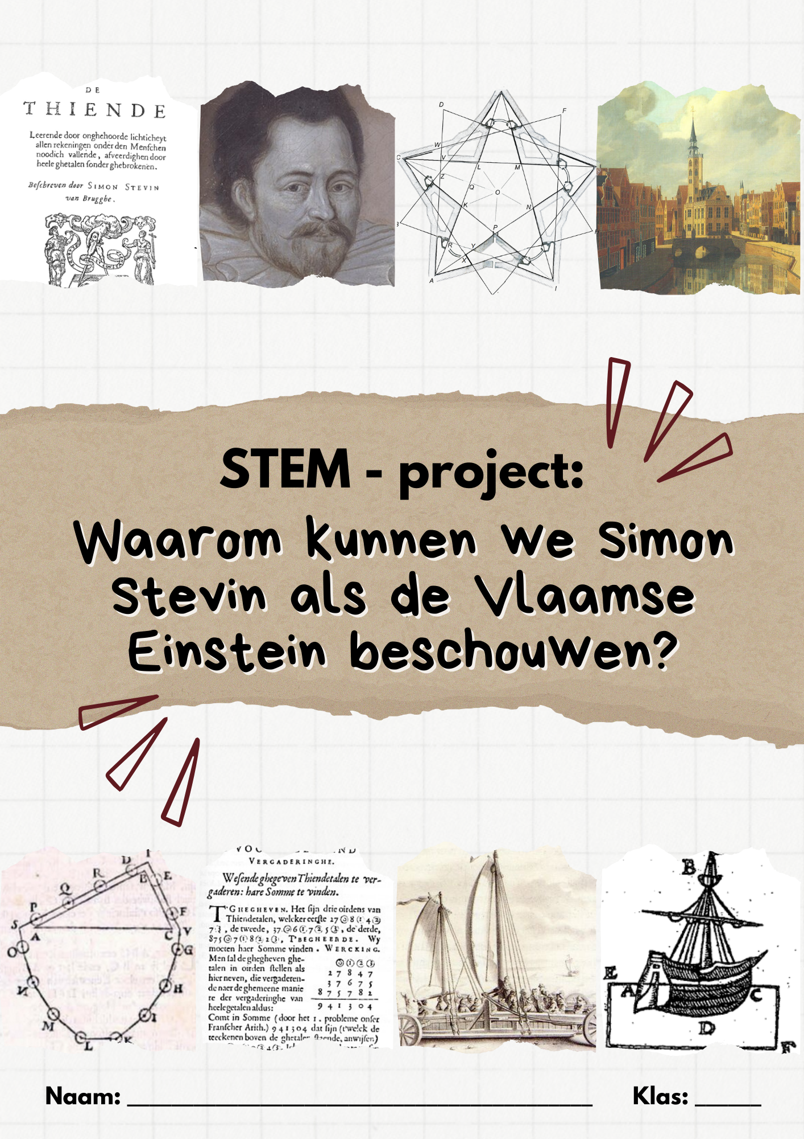

Inhoud
1 Inhoud 2
2 Inleiding 4
3 Leerplandoelen 5
4 Wat moet je kennen en kunnen? 7
5 Hoe is Vlaanderen, zoals we het vandaag kennen, ontstaan? 8
6 Hoe heeft Simon Stevin onze taal beïnvloed? 13
6.1 Wie is Simon Stevin? 13
6.2 Taal ten tijde van Simon 14
6.3 Stevin en het Nederduytsch 14
6.3.1 Tafelen van Interest 14
6.3.2 Problematicum Geometricorum 14
6.3.3 De Thiende 14
6.3.4 Samenvatting 15
7 Wat heeft Simon Stevin voor de wetenschappelijke revolutie betekend? 16
7.1 De Beghinselen des Waterwichts - hydrostatica 16
7.1.1 Eureka! 16
7.1.2 Opdracht 1 – Drijven of zinken? 17
7.1.3 Opdracht 2 – Drijven of zinken? 17
7.1.4 De hydrostatische paradox 19
7.2 De Thiende – Talstelsels 20
7.2.1 Geschiedenis van talstelsels 20
7.2.2 Notatie 21
7.2.3 Bewerkingen 23
7.3 Van de meetdaet – perspectieven 25
7.3.1 Hoek 1 25
7.3.2 Hoek 2 27
7.3.3 Hoek 3 27
7.4 De Beghinselen der Weeghconst 31
7.4.1 De valproef 31
7.4.2 De hefboom 33
7.4.3 De clootkrans 37
8 Welke projecten heeft Simon Stevin uitgewerkt? 38
9 Bibliografie 40

Inleiding

In dit STEM-project bouwen we bruggen tussen geschiedenis, wetenschap en taal.
We laten ons inspireren door de Canon van Vlaanderen, een verzameling van belangrijke momenten, figuren en thema’s die onze Vlaamse identiteit hebben gevormd. Eén van die figuren is Simon Stevin, een echte koploper op het gebied van wiskunde, natuurkunde en techniek. Daarnaast speelde hij ook een belangrijke rol in de ontwikkeling van de Nederlandse taal.

Tijdens dit project gaan we niet alleen meer leren over zijn leven en uitvindingen, maar gaan jullie ook zelf aan de slag met experimenten en technieken die hij heeft ontwikkeld.
Samen ontdekken we hoe zijn ideeën een bijdrage leverden aan de wetenschappelijke revolutie.

Klaar om samen te bouwen, rekenen, onderzoeken en creëren?

Duik in de fascinerende wereld van Simon Stevin en ontdek waarom we hem als de Vlaamse Einstein kunnen beschouwen.

Veel succes en plezier!

Bij elk onderdeel vind je telkens opnieuw een kader terug waarin vermeld staat wat je moet kennen en kunnen. Ook vind je er een model terug, dit duidt aan op welke vakken we dat deel de nadruk leggen. Deze zaken zorgen ervoor dat je steeds een duidelijk overzicht hebt binnen het project.

Leerplandoelen
Basisoptie Moderne talen en wetenschappen:

Leerplan basisoptie Moderne talen: D/2019/13.758/031

LPD 1 De leerlingen beleven plezier aan taal via cultuur, luisteren, lezen, spreken, schrijven, interactie en inzicht in het taalsysteem.

LPD 7 De leerlingen illustreren overeenkomsten en verschillen tussen talen en taalvariëteiten.
LPD 7.1 De leerlingen illustreren overeenkomsten en verschillen tussen de gekende talen en een minder vertrouwde taal.

LPD 8 De leerlingen drukken zich creatief uit met taal en gebruiken daarbij verschillende expressievormen.

Leerplan basisoptie Wetenschappen: D/2019/13.758/032

LPD 1 De leerlingen voeren een onderzoek uit volgens een wetenschappelijke methode bij experimenten en onderzoeksprojecten.

LPD 2 De leerlingen passen wetenschappelijke vaardigheden toe tijdens het uitvoeren van een onderzoeksproject of een experiment.

LPD 11 De leerlingen lichten verschillende soorten hefbomen toe.

Basisoptie STEM-wetenschappen:

Leerplan STEM: D/2019/13.758/034

LPD 1 De leerlingen onderzoeken natuurlijke, ruimtelijke en technische systemen in STEM-contexten.

LPD 2 De leerlingen onderzoeken de invloed van eigenschappen van materie, materialen, grondstoffen en hulpmiddelen om een verantwoorde keuze te maken in functie van een vraag of probleemstelling.

LPD 3 De leerlingen passen wetenschappelijke vaardigheden toe.

LPD 4 De leerlingen gebruiken doelgericht hulpmiddelen om te visualiseren, te beschrijven of te verklaren.

LPD 5 De leerlingen beargumenteren keuzes bij het oplossen van problemen in STEM-contexten.

LPD 6 De leerlingen gebruiken zelfgemaakte modellen om te visualiseren, te beschrijven of te verklaren.

LPD 13 De leerlingen analyseren recht- en omgekeerd evenredige verbanden tussen grootheden.

LPD 15 De leerlingen onderzoeken constructieprincipes en -structuren.

LPD 16 De leerlingen onderzoeken dimensies in een ruimtelijk systeem.

LPD 19 De leerlingen onderzoeken een overbrenging kwantitatief.

Wat moet je kennen en kunnen?
LD | omschrijving | Blz. (lln-bundel)
5.1 | Je kan uitleggen wat de Canon van Vlaanderen inhoudt. | 9 / 13
5.2 | Je kan enkele voorbeelden geven van vensters uit de Canon van Vlaanderen. | 9-13
5.3 | Je kan Simon Stevin in de Canon van Vlaanderen situeren. | 11
6.1 | Je kent het begrip renaissance en de belangrijkste kenmerken die horen bij deze periode. | 14
6.2 | Je kent het begrip neologisme. | 15
6.3 | Je kan Simon Stevin situeren in de tijd. | 14
6.4 | Je kan de betekenis van Latijnse woorden achterhalen door je kennis van andere talen te gebruiken. | 15
6.5 | Je kan Nederduytsche neologismen vertalen naar het huidig Nederlands. | 16
6.6 | Je kan kenmerken van het Nederduytsch afleiden aan de hand van gegeven woorden in de taal. | Niet in bundel
7.1.1 | Je kan de invloed van dichtheid en gewicht op het drijfvermogen van een voorwerp bepalen en verwoorden. | 18-19
7.1.2 | Je kan de wet van Archimedes uitleggen. | 19
7.1.3 | Je kan de hydrostatische paradox in je eigen woorden uitleggen. | 20
7.2.1 | Je kan de oorsprong van tellen en het schrift kaderen. | 21
7.2.2 | Je kan uitleggen welk talstelsel wij gebruiken. | 21
7.2.3 | Je kan de reden achter Simons decimale schrijfwijze uitleggen. | 22
7.2.4 | Je kan Simon Stevins schrijfwijze van decimalen interpreteren en gebruiken. | 22-23-24
7.2.5 | Je kan een opgave volgens de werkwijze van Simon Stevin oplossen. | 24-25
7.3.1 | Je kan een experiment correct uitvoeren a.d.h.v. een instructie. | 26-27
7.3.2 | Je kan een conclusie trekken op basis van je waarnemingen. | 27-28
7.3.3 | Je kan ruimtefiguren koppelen aan de juiste naam en ontvouwing. | 28
7.3.4 | Je kan een gevraagd perspectief construeren door het stappenplan correct en nauwkeurig uit te voeren. | 29-31
7.4.1 | Je kan het gedrag van voorwerpen in vrije val inschatten en uitleggen. | 32-33
7.4.2 | Je kan voorbeelden geven van hefbomen. | 34
7.4.3 | Je kent de formule van een hefboom in evenwicht en kan deze toepassen. | 35-36-37
7.4.4 | Je kan een clootkrans maken a.d.h.v. een stappenplan. | Niet in bundel
8.1 | Je kan een onderzoeksvraag beantwoorden. | 39-40
8.2 | Je kan gegeven bronnen gebruiken om informatie te verzamelen. | 39-40
8.3 | Je kan informatie in een infographic gieten. | 39-40
8.4 | Je kan in groep samenwerken. | 39-40

Hoe is Vlaanderen, zoals we het vandaag kennen, ontstaan?

Wat moet je kennen en kunnen?  - Je kan uitleggen wat de Canon van Vlaanderen inhoudt.  - Je kan enkele voorbeelden geven van vensters uit de  Canon van Vlaanderen.  - Je kan Simon Stevin in de Canon van Vlaanderen situeren. | 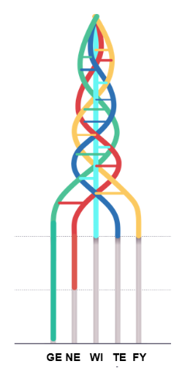
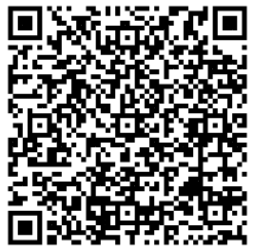
De Canon van Vlaanderen bevat alle belangrijke en grote gebeurtenissen van de Vlaamse geschiedenis. Het zijn die gebeurtenissen die Vlaanderen hebben gevormd tot hoe we het nu kennen. Dit zijn er natuurlijk een hele hoop, maar wij hebben voor jullie de belangrijkste eruit geplukt.
https://digisprong.be/h5p/wp-admin/admin-ajax.php?action=h5p_embed&id=19025
Scan mij!
Bekijk de tijdlijn en beantwoord de vragen.

- De neanderthaler
- De neanderthalers waren nomaden. Wat betekent dit precies? Duid aan.
- Ze verbleven op één plek. Hier was genoeg voedsel, water en grond aanwezig.
- Ze trokken rond. Wanneer er op één plek de bevoorrading op was, trokken ze verder en zochten ze een nieuwe goed plek.

- In welke uiterlijke kenmerken verschilden de neanderthalers van de homo sapiens (de moderne mens)?
Neanderthalers: sterker gebouwd, grotere en plattere schedel, grotere neus en oogkassen, minder uitgesproken kin, bredere heupen, etc.

- Hoeveel procent neanderthaler-DNA vind je gemiddeld in ons DNA terug?
1-2%

- Tongeren, Romeinse stad

- Waarom bouwde men een kilometerslange stadsmuur?
Om de stad te beschermen tegen vijanden.
- Waarom is Tongeren een belangrijk onderdeel van onze Vlaamse geschiedenis?
Vanuit deze stad verspreidde het christendom.

- Hebban olla vogola

'Hebban olla vogola nestas hagunnan hinase lic enda thu. Wat unbidan we nu?'

- Hoe vertaal je de bovenstaande zinnen in het huidige Standaardnederlands?
Alle vogels zijn aan hun nesten begonnen, behalve jij en ik. Waar wachten we nog op?

- Brugge, een wereldstad en de Guldensporenslag
- Wat gebeurde er met Brugge in de middeleeuwen?
Brugge groeide uit tot een wereldstad. Het werd een belangrijk handelscentrum.
- Hoe verliep het transport van de goederen? Duid aan.
- Via zee en land
- Via vliegtuigen
- Wanneer vindt de Guldensporenslag plaats? 11 juli 1302
- Was de Guldensporenslag een eerlijke strijd? Leg uit.
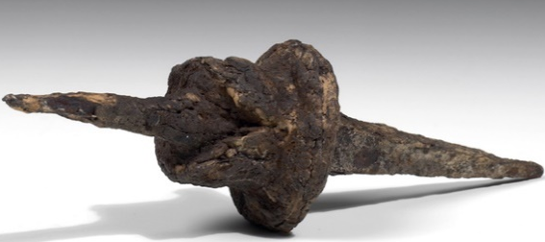
Nee, het Vlaamse kamp bestond uit voornamelijk boeren en ambachtslieden. Ze waren allemaal te voet en gewapend met simpele gevechtsmaterialen. De Fransen waren zwaar gewapend en gingen te paard. De fransen waren dus duidelijk in het voordeel.

- Welk wapens gebruikten de Vlamingen in de strijd?
De goedendag, pieken en hellenaarden

Figuur 2: Punt van een goedendag
- Een blik op de wetenschap
Vul het tekstje aan.
Simon Stevin (naam) heeft een grote rol gespeeld in de revolutie van de wetenschap. In de middeleeuwen was de Kerk het belangrijkste. Een priester werd gezien als de alwetende persoon. In de 17de eeuw maken klassiek – religieuze ideeën plaats voor nieuwe wetenschappelijke verklaringen. Door de boekdrukkunst konden deze ideeën makkelijk worden verspreid. Dit werd vaak in het Latijn geschreven, maar Stevin wilde dat het ook toegankelijk werd voor de gewone mensen. Hij is de persoon die de moeilijke wetenschappelijke termen een Nederlandse vertaling gaf. Daarnaast heeft hij ook enkele wetenschappelijke ontdekkingen gedaan, zoals het decimaal talstelsel.
- Mijncités
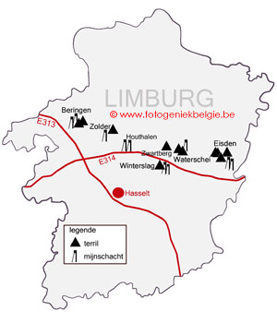
- In welk jaar wordt er steenkool in Midden-Limburg ontdekt?
1901
- Vanuit welke regio’s kwamen er verschillende gastarbeiders in de Limburgse mijnen werken?
Italië, Turkije, Zuid-Europa, Oost-Europa en Noord-Afrika.
- Bekijk de kaart. Geef twee gemeenten waar de mijnen waren gelegen.
Houthalen en Beringen
Figuur 1: kaart steenkoolmijnen in Limburg

- Wanneer sloot de laatste mijn in Limburg? Duid aan.
- 1966
- 1901
- 1992

- Stemrecht
Verbind de gebeurtenis met de juiste datum.
Alle mannen boven de 21 jaar krijgt stemrecht.
1902

Tot einde 19de eeuw
In Leuven komen vele arbeiders op straat om te prosteren. Het parlement heeft het algemeen stemrecht afgewezen.

1949
Enkel mannen, die hoge belastingen betalen, mogen stemmen.

1919
Alle vrouwen mogen gaan stemmen.
mogen gaan stemmen.

- Marie Belpaire
Juist of fout? Verbeter indien nodig.

Stelling | J/F
Marie Belpaire zorgde ervoor dat meisjes in Vlaanderen naar school konden gaan. ________________________________________________________________ | J
Vanaf 1900 kunnen ook meisjes naar school gaan.  _______1864_______________________________________________________ | F
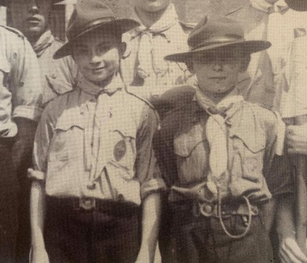
- Jeugdbewegingen

- Wie was de eerste oprichter van een jeugdbeweging?
Jozef Cardijn
- Waarom werden zo een jeugdbewegingen opgericht?
Figuur 3: jeugdbeweging outfit vroeger
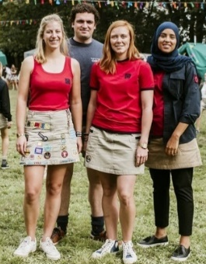
Kinderen moesten vaak op 14-jarige leeftijd al school verlaten om te gaan werken. Cardijn wilde deze kinderen een beter leven geven. Hij organiseerde activiteiten voor fabrieksjongeren.
- Zijn de jeugdbewegingen op de dag van vandaag ook nog zo? Zo nee, wat is er anders?
Vroeger waren de jeugdbewegingen religieus geïnspireerd. Dit is op de dag van vandaag minder. Er is wel nog plaats voor het levensbeschouwelijke aspect, maar het is niet meer de grote leidraad in de organisatie.
Figuur 4: jeugdbeweging outfit heden

- Wat betekent een jeugdbeweging voor mensen in 2024?
Geef twee voorbeelden.
Leuke spelletjes spelen, op zomerkamp gaan, je eens goed vuil maken, etc.

- De pil en rechten voor vrouwen
- Waarom is de pil zo een belangrijke uitvinding geweest in de jaren 60-70?
Vrouwen konden zelf bepalen hoeveel en wanneer ze kinderen willen.
- Waar heeft het verkopen van de pil nog voor gezorgd?
De pil heeft ervoor gezorgd dat de vrouwenrechten …..
- Taalgrens
Juist of Fout? Verbeter indien nodig.

Stelling | J/F
Het Vlaanderen van toen behoorde bij de Nederlanden, dit is nu het huidige Nederland.  ________________________________________Fransen___________________ | F
In 1965 werd de taalgrens tussen het Franse gedeelte en het Vlaamse gedeelte getrokken.  __1962-1963_____________________________________________________ | F

- Rock Werchter
- Was Rock Werchter vanaf moment één al zo groot? Omcirkel. Ja / Nee
- Hoe zijn ze begonnen?
_Rock Werchter werd opgericht door een kleine Chiro groep in Werchter.
De Canon van Vlaanderen
De Canon van Vlaanderen bevat alle belangrijke gebeurtenissen die Vlaanderen tot Vlaanderen hebben gemaakt. Bijvoorbeeld de Guldensporenslag, de Wereldoorlogen, maar ook zaken zoals Rock Werchter en jeugdbewegingen zijn kenmerkend voor Vlaanderen.

Hoe heeft Simon Stevin onze taal beïnvloed?

Wat moet je kennen en kunnen?  - Je kent het begrip renaissance en de belangrijkste kenmerken die horen bij deze periode.  - Je kent het begrip neologisme.  - Je kan Simon Stevin situeren in de tijd.  - Je kan de betekenis van Latijnse woorden achterhalen door je kennis van andere talen te gebruiken.  - Je kan Nederduytsche neologismen vertalen naar het huidig Nederlands.  - Je kan kenmerken van het Nederduytsch afleiden aan de hand van gegeven woorden in de taal. | 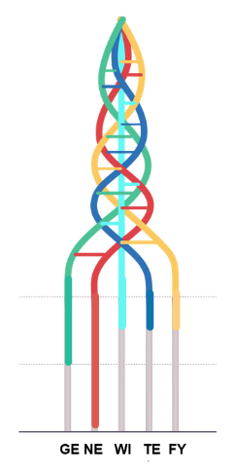

Wie is Simon Stevin?
Simon Stevin
- Vaak vernoemd als Simon Stevin van Brugghe
- Éen van de belangrijkste en meest veelzijdige
wetenschappers van de Lage Landen
- Geboren in 1548, ten tijde van de Renaissance
- Belangrijkste kenmerken:

VOOR | TIJDENS
kerk & geloof centraal | heropleving K.O.: verder kijken dan wat de kerk vertelt
kennis enkel toegankelijk voor de geleerden & de adel | boekdrukkunst à kennis werd toegankelijker
zomaar geloven wat men hoorde | zelf observeren & experimenteren  à belangrijke ontdekkingen
taal van de wetenschap  = Latijn | taal van de wetenschap  = de volkstaal

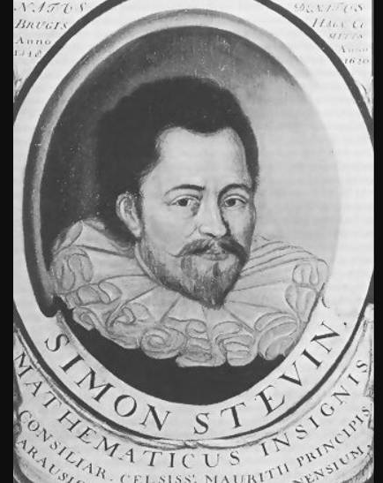

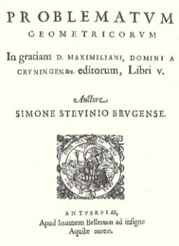
Taal ten tijde van Simon
In de tijd van Simon Stevin was Latijn de taal van de wetenschap. Alle wetenschappelijke boeken werden in het Latijn geschreven. De gewone mens beheerste deze taal niet, de boeken waren dus slechts voor weinig mensen bruikbaar. In Engelse en Franse woorden herkennen we vaak de Latijnse oorsprong, in Nederlandse woorden niet altijd.

Stevin en het Nederduytsch

Tafelen van Interest
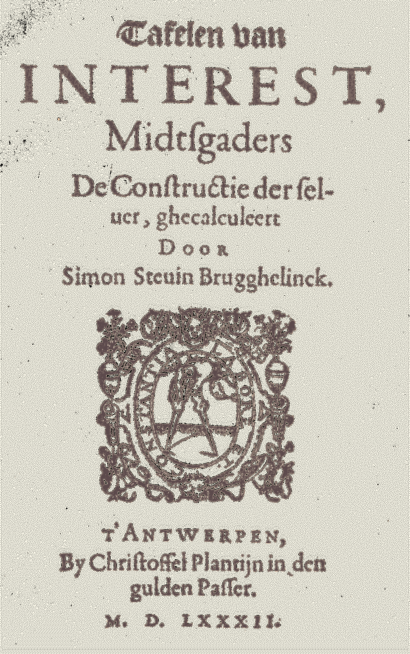
Tafelen van Interest
In de Tafelen van Interest komen vooral getallen voor, dit werk is dus verstaanbaar voor iedereen, getallen zijn een universele taal.

Interest = de vergoeding die wordt ontvangen voor het uitlenen van geld.

Problematicum Geometricorum
Verbind steeds het Latijnse woord met de juiste Nederlandse vertaling.
Anguli | • | • | Cirkel
Circulus | • | • | Perspectief
Multiplicare | • | • | Hoek
Perspective | • | • | Natuurkunde
Physica | • | • | Wiskunde
Mathematica | • | • | Vermenigvuldigen

De Thiende
Wat betekent het begrip neologisme?
Een neologisme of nieuwvorming is een nieuw woord in een bestaande taal.​

Schrijf onder elk Nederduytsch neologisme de correcte huidige vertaling.
Vergaderinghe | Aftreckinghe | Menichvuldighinghe | Deelinghe
Optelling | Aftrekking | Vermenigvuldiging | Deling
Somme | Reste | Vytbreng | Soomenichmael
Som | Verschil | Product | Quotiënt
Neologismen
Om de wetenschap beschikbaar te stellen voor iedereen, schreef Simon Stevin een groot deel van zijn werken in het Nederduytsch. Voor veel wetenschappelijke Latijnse woorden bestond er nog geen vertaling, Simon Stevin moest deze dus zelf verzinnen, we spreken van neologismen.

Samenvatting
Simon Stevin en taal
Simon Stevin heeft belangrijke bijdragen geleverd in verschillende domeinen. Eén hiervan is het gebied van de taal.

Simon leefde in de tijd van de Renaissance, waar de volkstaal langzaamaan de taal werd van de wetenschap. Bovendien vond Simon Stevin dat kennis toegankelijk moest zijn voor iedereen, niet enkel voor geleerden.
Dit samen leidde ertoe dat hij zijn werken in het Nederduytsch schreef.

Om dit te kunnen doen, bedacht Simon Nederduytsche vertalingen voor heel wat Latijnse wiskundige en wetenschappelijke termen. Veel van deze neologismen (nieuwe woorden in een bepaalde taal) gebruiken we op de dag van vandaag nog steeds.

Hij zorgde er met zijn neologismen dus voor dat het Nederduytsch een volwaardige taal werd in de wetenschap.

Wat heeft Simon Stevin voor de wetenschappelijke revolutie betekend?

De Beghinselen des Waterwichts - hydrostatica

Wat moet je kennen en kunnen?  - Je kan de invloed van dichtheid, volume en gewicht op het drijfvermogen van een voorwerp bepalen en verwoorden.  - Je kan de wet van Archimedes uitleggen.  - Je kan de hydrostatische paradox in eigen woorden uitleggen. | 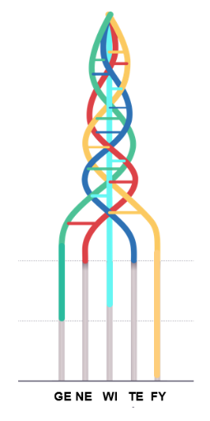

Eureka!
De koning van Syracuse had een gouden kroon laten maken, maar hij was niet zeker of de edelsmid wel echt goud gebruikt heeft.
Hij ging naar Archimedes (zie vorig hoofdstuk) om te achterhalen of de kroon wel echt was of niet.
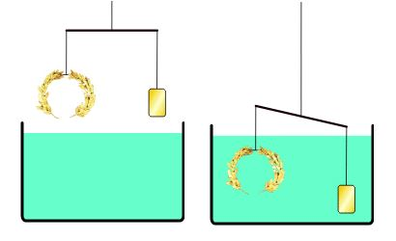
Het idee om dit te bepalen kwam tot hem in het bad. Hij liep volgens het verhaal over straat en riep “Eureka!”.

Wat had hij nu precies gevonden?

Hij dompelde de kroon en een stuk goud met hetzelfde gewicht in een vat water. Van het moment dat hij beide in het water dompelde, zag hij dat de kroon minder veel weegt in water dan in lucht. De kroon was dus uit een ander soort metaal gemaakt dan goud en dus vals.
Voorwerpen in water hebben dus een ander gewicht dan voorwerpen in lucht. Dit komt doordat het water een kracht uitoefent op het voorwerp.
Hierdoor gaan voorwerpen drijven of zinken. In ons voorbeeld gaat de kroon drijven, maar de klomp goud zal zinken.

Onderzoeksvraag: Wanneer blijft een voorwerp drijven?

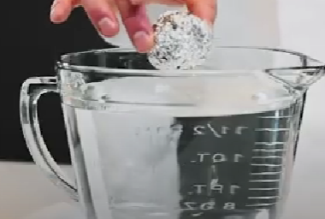
Opdracht 1 – Drijven of zinken?
Benodigdheden:
- 2 even grote stukjes aluminiumpapier
- Een kom met water
- Een hamer

Werkwijze:
Stap 1: Neem 1 stuk aluminiumpapier en maak hier een balletje van. Gebruik hiervoor niet te veel kracht.

Stap 2: Neem het ander stuk aluminiumpapier en vouw dit heel stevig op. Gebruik de hamer of een hard voorwerp om het stukje heel stevig bij elkaar te vouwen. We verhogen hier de dichtheid van het voorwerp.

Stap 3: Laat beide voorwerpen in het water vallen.

Wat stel je vast?

 | Bal 1 | Bal 2
Zink het? | Nee | Ja

Besluit?
Wat kunnen we voorlopig concluderen vanuit deze proef?
Het drijfvermogen van een voorwerp hangt af van de dichtheid van het voorwerp.

Opdracht 2 – Drijven of zinken?
Benodigdheden
- 3 flesjes
- Een bak met water
- Weegschaal

Werkwijze
Stap 1: Bepaal het gewicht van de 3 fles en noteer in de tabel.
Stap 2: We gaan zowel fles 1, fles 2 en fles 3 onderdompelen in water.
Stap 3: Noteer welke flessen blijft drijven en welke dat niet doen.

Wat stel je vast?
 | Fles 1 | Fles 2 | Fles 3
Gewicht (gram) | 500mg | 495mg | 505mg
Drijft? (ja of nee) | Ja | Ja | Nee

Besluit
Het drijfvermogen van een voorwerp hangt wel/niet af van het gewicht van het voorwerp.

We zien dus dat het gewicht invloed heeft op het drijfvermogen van een voorwerp.

Hoeveel weegt een halve liter water?
Bekijk het gewicht van de flessen. Zie je een verband tussen het gewicht van het water en het gewicht van de fles?
De flessen zijn even groot. Het zijn de flessen die lichter zijn dan een fles vol water die blijven drijven. Dus als iets lichter is dan hetzelfde volume in water, dan blijft het drijven.
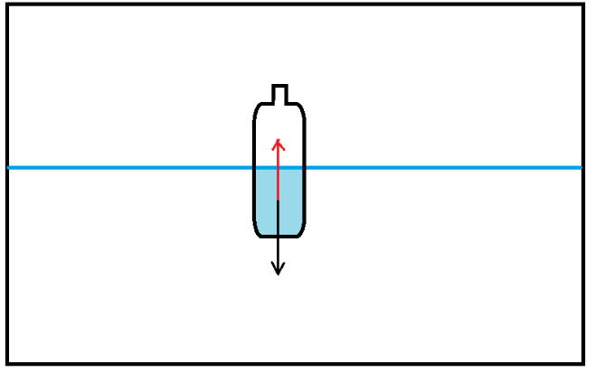
De wet van Archimedes
Een voorwerp geheel of gedeeltelijk ondergedompeld in een vloeistof, ondervindt een opwaartse kracht die gelijk is aan het gewicht van de verplaatste vloeistof.

De hydrostatische paradox
Nu komen we aan het gedeelte dat Simon Stevin heeft bijgedragen aan de hydrostatica.

De hydrostatische paradox is als volgt:
De druk op de bodem van een vat alleen afhangt van de hoogte van de vloeistofkolom, niet van de hoeveelheid vloeistof of de vorm van het vat.

In onderstaande proefopstellen stel je vast dat de druk op punten A, B en C identiek zijn.
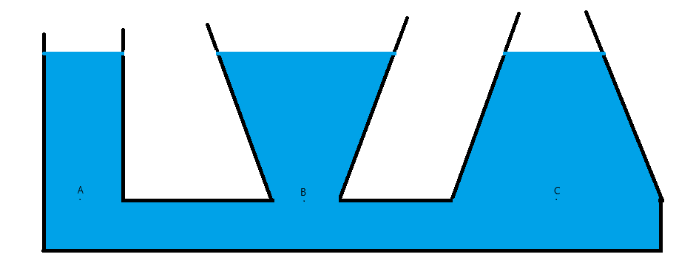
Dat is heel vreemd. Je zou denken dat de druk bij B of C hoger is, omdat er meer water aanwezig is. De praktijk laat blijken dat dit niet zo is.

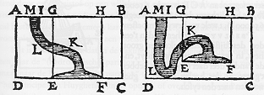
Simon Stevin heeft hier een bewijs voor.

Lees zijn bewijs en probeer dit in eigen woorden samen te vatten. We bespreken dit klassikaal.

Bewijs à PowerPoint

In de lessen fysica ga je hier de komende jaren dieper op in, maar onthoud dat Simon Stevin hier een belangrijke bijdrage geleverd heeft.

De Thiende – Talstelsels
Wat moet je kennen en kunnen?  - Je kan de oorsprong van tellen en het schrift kaderen.  - Je kan uitleggen welk talstelsel wij gebruiken.  - Je kan de reden achter Simons decimale schrijfwijze uitleggen.  - Je kan Simon Stevins schrijfwijze interpreteren en gebruiken.  - Je kan een opgave volgens de werkwijze van Simon Stevin oplossen. | 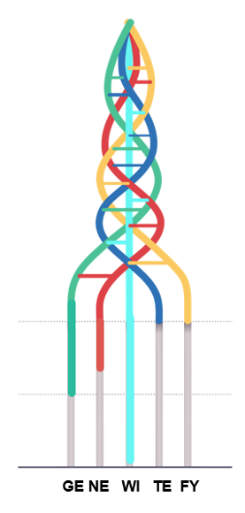

Geschiedenis van talstelsels
Geschiedenis van de talstelsels
Vanaf de prehistorie kon de mens al tellen. Toen gebruikte men natuurlijk geen getallen, maar wel voorwerpen met elk een eigen betekenis om hun bezitten bij te houden. Bijvoorbeeld een kubusje gaf aan hoeveel stukken grond je bezat, een bolletje stond voor het aantal vaten olie, enzovoort. Al deze gekleide tokens bewaarden ze in een doosje zodat niemand het systeem kon saboteren. Dat doosje werd met een zegel dicht gemaakt. Als iemand het openmaakte, kon je dit zien. Na een tijdje had men door dat het telkens losscheuren van die zegel niet meer efficiënt was. Om dit op te lossen krasten ze symbolen op het kistje. Dit was een cruciale stap richting het turven en het schrift. Doorheen de duizenden jaren zijn er verschillende talstelsels ontwikkeld, denk maar aan dat van de Romeinen. Zij gebruiken geen voorwerpen meer, maar symbolen. Op de dag van vandaag gebruiken wij cijfers en getallen. We spreken van een 10-delig talstelsel. Dit omwille van het feit dat we 10 vingers hebben.

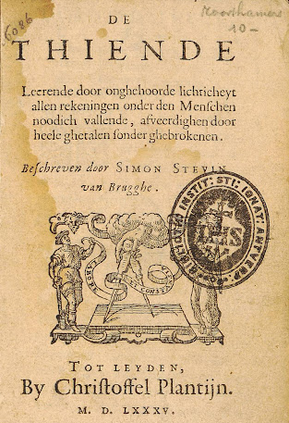
Simon Stevin en ‘De Thiende’
Ook Simon Stevin heeft een belangrijke rol gespeeld in de evolutie van het talstelsel dat wij nu nog gebruiken. In 1585 publiceerde hij zijn werk ‘De Thiende’. Hierin promoot en legt hij uit hoe je decimale breuken kan gebruiken. Tot die tijd gebruikten wetenschappers telkens breuken om mee te rekenen. Dit maakte wiskundige berekeningen veel complexer. Stevins nieuwe benadering zorgde voor een nieuwe kijk op het rekenen met breuken. Zijn methode maakte het aanzienlijk eenvoudiger. Zo konden handelaars veel sneller rekenen.

Notatie
Noteer volgende getallen in de tabel.
- 27,45
- 1,5
- 436,89

⓪ |  |  |  | ① | ② | ③
D | H | T | E | t | h | d
 |  | 2 | 7 | 4 | 5
 |  |  | 1 | 5
 | 4 | 3 | 6 | 8 | 9

Noteer de waarde van de volgende cijfers.
- 5t 0,5
- 7E 7
- 8h 0,08
- 2d 0,002

Noteer bovenaan de letters in de tabel steeds de notatie van Simon Stevin.

Schrijf elk getal volgens de notatie van Simon Stevin.
- 27,45 27 ⓪ 4 ① 5 ②
- 1,5 1 ⓪ 5 ①
- 436,89 436 ⓪ 8 ① 9 ②

Simon Stevin definieerde ‘De Thiende’ als volgt:
‘Thiende is een specie der Telconsten, door de welcke men alle rekeninghen onder den Menschen noodich vallende, afveeerdicht door heele getallen, sonder ghebrokenen, ghevonden uyt de thiende voortgack, bestaende inde cijferletteren daer eenich ghetal door beschreven wort.’

Kort samengevat schrijft hij neer dat de thiende een onderdeel is van de rekenkunde waarmee je alle berekeningen kan uitvoeren, zonder gebruik te maken van breuken. In de plaats breuken gebruik je ‘thienden’ waarbij elk getal met behulp van cijfertekens kan worden neergeschreven.
‘De Thiende’
Wij duiden de waarde van het cijfer aan met een letter, zoals T, E, t, h en d. Simon Stevin gebruikte cirkeltjes met getallen in om de waarde van een cijfer aan te duiden. Hierdoor ontwikkelde hij een innovatieve schrijfwijze. Hij sprak niet van eenheden, tienden, honderdsten, enzovoort, maar van ‘Beghin’, ‘Eerste’ en ‘Tweede’.
- BEGHIN (⓪): Dit kan je vergelijken met het deel dat bij ons voor de komma staat.
- EERSTE (①): Dit kan je vergelijken met onze tienden. (0,1)
- TWEEDE (②): Dit kan je vergelijken met onze honderdsten (0,01).

Voorbeeld van zijn notatie: 1 ⓞ 2 ① 3 ② 4 ③ = 1,234

Merk op!
Een cijfer dat voor een cirkeltje staat kan nooit groter zijn dan 9, behalve bij ⓞ.
Je schrijft dus niet 7 ① 12 ②, maar wel 8 ① 2 ② want 7/10 + 12/100 = 8/10 + 2/100

Vul het kader aan.

Onze schrijfwijze | Schrijfwijze Simon Stevin
7,831 | 7 ⓞ 8 ① 3 ② 1 ③
20,156 | 20 ⓞ1 ① 5 ② 6 ③
0,001 | 1 ③
275,3 | 275 ⓞ 3 ①

Bewerkingen

Vergaderinghe – optelling
Tghegheven:
- 27 ⓞ 8 ①4②7③
- 37ⓞ6①7②5③
- 875ⓞ7①8②2③
Tbegheerde: Bereken de ‘somme’ van deze decimale getallen.

Werckt:
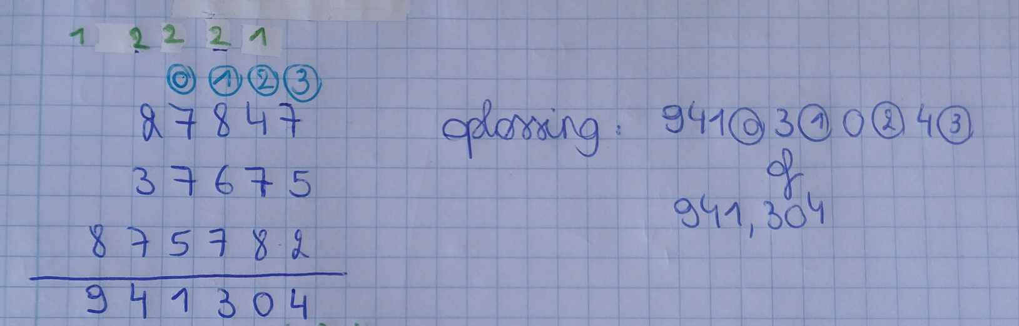

Besluyt:
‘Wesende dan ghegheven Thiendetalen te vergaderen, wy hebben haer somme ghevonden soo wy voorghenom en hadden te doen.’
Merckt:
Als je aan het sommeren bent en je bekomt bij één decimale plaats een getal hoger dan 9, schuift het tiental een plaats op naar links. Je telt dit cijfer dan bij de som van de volgende decimale plaats. Bij voorbeeld 7 + 5 + 2 = 14. De 4 houd je bij ③. De 1 schuift een plek naar links en tel je op bij ②.

Menichvuldighinghe – Vermenigvuldiging (uitbreiding)
Tghegheven:
- 32 ⓞ 5 ① 7 ②
- 89 ⓞ 4 ① 6 ②

Tbegheerde: Bereken de ‘vytbreng’ van deze decimale getallen.

Werckt:
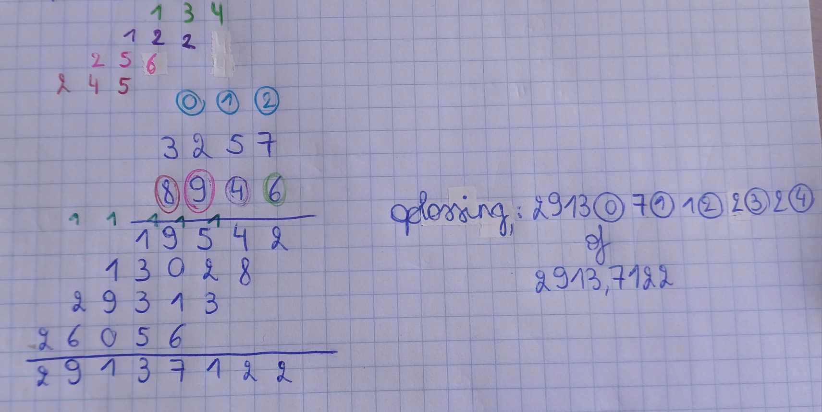

Besluyt:
Wesende dan gegeven Thiendetal te Menichvuldighen, ende Thiendetal Menichvulder, wy hebben haren Vytbreng ghevonden; als voorghenomen was gedaen te worden.

Van de meetdaet – perspectieven

Wat moet je kennen en kunnen?  - Je kan een experiment correct uitvoeren a.d.h.v. een instructie.  - Je kan een conclusie trekken op basis van je waarnemingen.  - Je kan ruimtefiguren koppelen aan de juiste naam en ontvouwing.  - Je kan een gevraagd perspectief construeren door het stappenplan correct en nauwkeurig uit te voeren. | 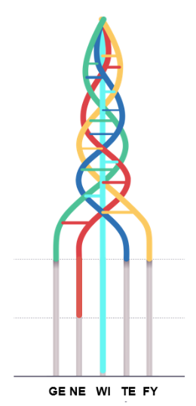

Hoek 1
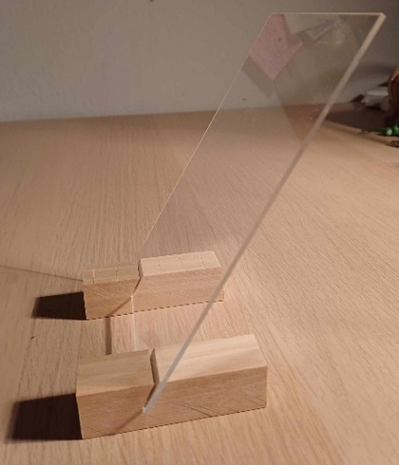
Volgende voorwerpen liggen op tafel:
- 5 voorwerpen
- 5 stiften
- 5 glazen plaatjes, met bijhorend telkens 2 houten blokjes
Iedereen neemt één object, één glazen plaatsje met bijhorende blokjes, en één stift.
Zorg ervoor dat iedereen die hetzelfde soort object gekozen heeft, samen zit. Jullie gaan in deze groepjes werken.

Plaats de blokjes en het glazen plaatje zoals op de foto hierlangs
(let op: dit is in zijaanzicht)

Jullie gaan nu 2 kleine experimenten uitvoeren, op dezelfde manier als dat Simon Stevin dit al die jaren geleden gedaan heeft.
Aan de hand van deze experimenten kwam hij tot een belangrijke conclusie, die uiteindelijk een belangrijke basisregel geworden is binnen het perspectieftekenen.
Eens zien of jullie de belangrijke conclusie kunnen ontdekken!

Indien jouw groepje met 3 is, doet 1 persoon experiment 1, de anderen doen experiment 2. Indien jouw groepje met 2 is, doet elke persoon er eentje.

Volg de instructies hieronder en beantwoord nadien de vragen. Vul vervolgens samen met je groepje de conclusie in (6.3.1.3).

Experiment 1
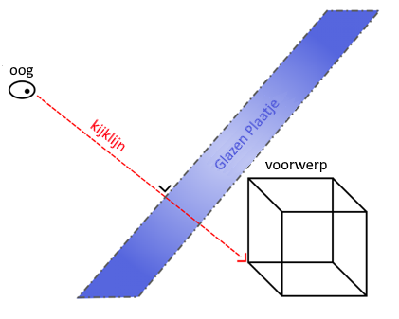
Instructies:
- Plaats het glazen plaatje voor je. Zorg ervoor dat je ogen zich loodrecht boven het plaatje bevinden. Je kijklijn staat nu loodrecht op het plaatje (zie tekening).
- Plaats je voorwerp achter het plaatje. Zorg ervoor dat je het hele voorwerp kan zien door het glas.
- Pak de stift en teken het voorwerp op het glazen plaatje, zoals jij het voorwerp op dat moment ziet.

Beantwoord de vraag of markeer het juiste antwoord.
Het voorwerp heeft twee / drie dimensies.
Het glazen plaatje is een plat oppervlak, en heeft dus twee / drie dimensies.
In de tekening van je voorwerp herken je twee / drie dimensies.

- Op deze manier kan je een ___drie____-dimensionale tekening maken op een ___twee____-dimensionaal oppervlak.

Deze tekening is de loodrechte projectie van jouw voorwerp op het glazen plaatje.
Heeft de tekening van jouw voorwerp dezelfde vorm als het echte voorwerp? Ja / nee

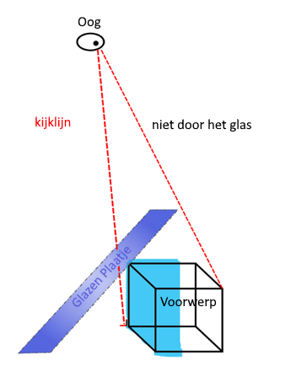
Experiment 2
Instructies:
- Plaats het glazen plaatje voor je. Zorg ervoor dat je ogen zich boven het plaatje bevinden, zoals op de tekening.
- Plaats je voorwerp achter het plaatje. Het is mogelijk dat je nu maar een deel van het voorwerp kan zien door het glas.
- Pak de stift en teken het voorwerp op het glazen plaatje, zoals jij het voorwerp op dat moment ziet.

Beantwoord de vraag of markeer het juiste antwoord.
Het voorwerp heeft twee / drie dimensies.
Het glazen plaatje is een plat oppervlak, en heeft dus twee / drie dimensies.
In de tekening van je voorwerp herken je twee / drie dimensies.
- Op deze manier kan je een _drie___-dimensionale tekening maken op een __twee___-dimensionaal oppervlak.

Deze tekening is een niet-loodrechte projectie van jouw voorwerp op het glazen plaatje.
Heeft de tekening van jouw voorwerp dezelfde vorm als het echte voorwerp? Ja / nee

Conclusie
Markeer het juiste antwoord.
Wanneer de kijklijn loodrecht op het glazen plaatje staat, heeft de projectie van het voorwerp dezelfde vorm als / een andere vorm dan het voorwerp.
Wanneer de kijklijn niet loodrecht op het glazen plaatje staat, heeft de projectie van het voorwerp dezelfde vorm als / een andere vorm dan het voorwerp.
De positie van waaruit je het voorwerp bekijkt is hetzelfde / verschillend in ieder experiment.
Hoe je het voorwerp ziet, is hetzelfde / verschillend in ieder experiment.

- De __positie____ van waaruit je naar iets kijkt, beïnvloedt het perspectief dat je ziet.

Hoek 2
Op tafel liggen 2 enveloppen: eentje met verschillende namen, en eentje met een aantal foto’s van ontvouwingen. Ook liggen er verschillende ruimtefiguren.

Nu is het aan jullie om elk van deze figuren te matchen met de juiste ontvouwing, en de juiste naam. De infofiche met de Griekse numerieke voorvoegsels kan jullie hierbij helpen. Let op: er zijn meer ontvouwingen dan namen en figuren!

Indien jullie denken de oplossing gevonden te hebben, doe je teken naar de leerkracht door je hand op te steken. De leerkracht komt dan checken of jullie het juist hebben.

Hoek 3
In zijn werk Wisconstighe Gedachtenissen: van de meetdaet
heeft Simon Stevin een groot aantal meetkundige ‘voorstellen’ zoals hij ze noemde, geformuleerd aan de hand van verschillende constructies.

Het is nu aan jullie om twee van zijn constructies uit te voeren, aan de hand van zijn eigen stappenplan.

Een kleinere balk in een balk
Op de achterkant van deze pagina vind je een tekening van de balk ABGFCDE.
Volg alle stappen om hier in een kleinere balk te construeren.

Stappenplan:
- Verbind punt E met de punten A, B, C en G.
- Plaats punt H ergens willekeurig op ribbe EF.
- Teken [HI], evenwijdig met AF, met punt I als snijpunt met [AE].
- Teken [IK], evenwijdig met AB, met punt K als snijpunt met [EB].
- Teken [HL], evenwijdig met [IK], met punt L als snijpunt met [EG].
- Verbind punten K en L. J hebt nu het bovenvlak van de kleine balk geconstrueerd!
- Teken [LM], evenwijdig met GD, met punt M als snijpunt met DE.
- Teken [KN], evenwijdig met GD, met punt N als snijpunt met [CE].
- Verbind punten M en N.
- IKLHNME is de kleine balk!
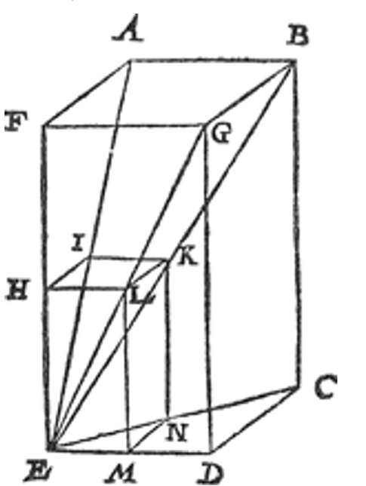
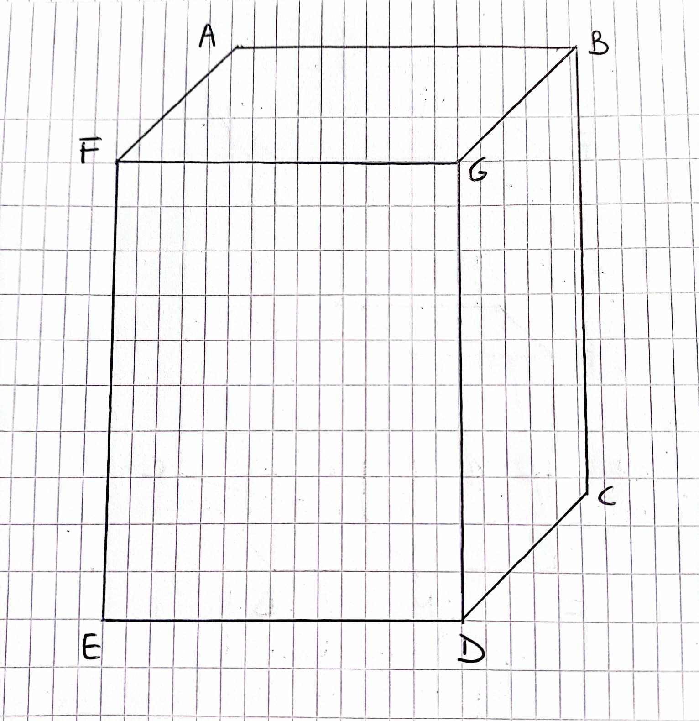

Een kubus in tweepuntsperspectief
Voor deze constructie heb je een leeg wit blad nodig. Deze liggen op de tafel.
Volg de stappen om een kubus in tweepuntsperspectief te construeren.

Er zal misschien niet genoeg tijd zijn om beide constructies uit te kunnen voeren.
Begin bij de eerste, de andere kan je een andere keer of thuis altijd nog proberen!

Stappenplan: een kubus op ooghoogte
- Leg je blad horizontaal.
- Teken een horizontale rechte in het midden van het blad. Zorg ervoor dat de rechte evenwijdig loopt met de rand van het blad. Deze rechte wordt de horizon of ooghoogte genoemd.
- Duid dicht bij de twee randen van de horizon telkens een punt aan. Noem deze P₁ en P₂. Deze worden ook wel verdwijnpunten genoemd.
- Teken ergens op de horizon een loodrechte rechte, die aan beide kanten van de horizon loopt. Je hebt nu de eerste ribbe van de kubus geconstrueerd.
- Duid de eindpunten van deze ribbe aan en noem ze A en B.
- Verbind punt A met de twee verdwijnpunten. Doe hetzelfde voor punt B.
- Teken de twee andere zichtbare ribbes door aan elke kant, tussen de lijnen die je in stap 6 getekend hebt, een rechte (⊥ horizon) te tekenen. Zorg ervoor dat je de twee lijnen op ongeveer dezelfde afstand van de ribbe AB tekent.
- Gom het deel van de horizon ‘achter’ de kubus uit. Dit deel kan je van op ooghoogte niet zien.
- Je kan alle ribbes eventueel markeren om de kubus beter te zien.

Stappenplan: een kubus boven ooghoogte
- Gebruik hetzelfde blad als hierboven.
- Teken ergens boven de horizon een verticale, loodrechte lijn. Je hebt nu de eerste ribbe van de kubus geconstrueerd.
- Duid de eindpunten van deze rechte aan en noem ze C en D. Verbind beiden met P₁ en P₂.
- Teken de twee andere zichtbare ribbes door aan elke kant, tussen de lijnen die je in stap 3 getekend hebt, een rechte (⊥ horizon) te tekenen. Zorg ervoor dat je de twee lijnen op ongeveer dezelfde afstand van de ribbe CD tekent.
- Duid de snijpunten van de twee nieuwe ribbes met de lijnen naar P₁ naar P₂ aan. Noem deze E en F.
- Verbind E met de twee verdwijnpunten. Doe hetzelfde voor punt F.

De Beghinselen der Weeghconst

Wat moet je kennen en kunnen?  - Je kan het gedrag van voorwerpen in vrije val inschatten en uitleggen.  - Je kan voorbeelden geven van hefbomen.  - Je kent de formule van een hefboom in evenwicht en kan deze toepassen.  - Je kan een clootkrans maken a.d.h.v. een stappenplan. | 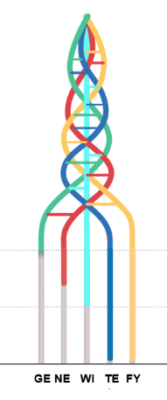

In dit hoofdstuk gaan we de bijdragen van Simon Stevin bekijken op het gebied van fysica. De meeste bekende is wat hij noemt “de Weegconst”. We gaan dit net zoals hem onderzoeken aan de hand van een aantal proeven en wiskunde bewijzen.
Na dit hoofdstuk kunnen jullie dus antwoorden op de vraag: “Wat is nu die weegkunst waar hij over spreekt?”

De valproef
Zijn meest bekende proef is toch wel de valproef. Om dit uit te leggen gaan we beginnen met een simpele vraag: wat valt het snelst? Een blad papier of een bal?
Volgens de klassieke Griekse filosoof Aristoteles (384-322 v Christus) moet een zwaarder voorwerp sneller vallen dan een lichter voorwerp.
We gaan zelf de proef even doen.
We nemen mee: Een blad papier, een zware bal en een lichte bal

Proef 1
We gaan een blad papier en een zware bal tegelijk laten vallen. Wat zou het resultaat zijn?
Hypothese: De zware bal valt sneller dan het blad papier.

Proef 2
We gaan 2 ballen tegelijk laten vallen, 1 zware bal en 1 lichte. Wat is het resultaat denk je?
Hypothese: De zware bal valt sneller dan de lichte bal.

Resultaten van de proef
Waren je hypotheses juist?

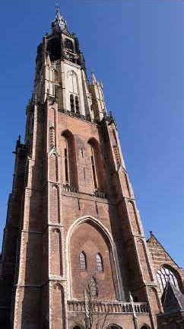
Nee. De zware en lichte bal vallen tegelijkertijd.
Deze laatste proef voerde Simon Stevin ook uit. Hij heeft dit vanop de toren van de Kerk in Delft gedaan.
Een aantal jaar hierna heeft de beroemde natuurkundige Galileo Galilei dit idee ook bij de Toren van Pisa uitgevoerd.

Maar wat kunnen we hier nu uit besluiten?

Valt een zwaarder voorwerp sneller dan een lichter voorwerp?
nee (ja/nee?)

Hoe kunnen we verklaren waarom ons papier wel zo traag valt?
Kijk naar onderstaande video.
https://youtu.be/EcGxFvOoUTU?t=12

Zoals je kan zien hebben ze hier een veer (te vergelijken met ons papier) en een bowlingbal tegelijk laten vallen in een luchtdichte kamer. Toch komen ze allebei tegelijk aan.

Wat mogen we hieruit besluiten? (duid aan)
- zware voorwerpen vallen sneller dan lichte voorwerpen
- voorwerpen vallen even snel, ongeacht hun gewicht
- de luchtweerstand heeft geen effect op de valsnelheid van mijn voorwerp

Begin je al te voelen waarom Simon Stevin begon te denken dat er een soort constante bestond?

Als je gewicht geen effect heeft op de valsnelheid, wat dan wel? Is de valsnelheid gewoon een constante? Daar ging hij dus naar zoeken en wij volgen hem hier in.

De hefboom
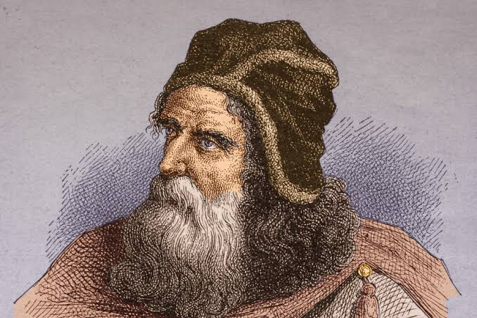
Omstreeks 240 voor Christus zei Archimedes, een Griekse geleerde, “Geef mij waar ik staan kan, en ik beweeg de aarde.”

Wat bedoelde hij daarmee?
Hij wil hiermee zeggen dat hij hele zware lasten kan verplaatsen door een heftboom te gebruiken.

Simon Stevin heeft dit idee van Archimedes gebruikt en verder uitgewerkt. In zijn boek “De Beghinselen der Weeghconst” geeft hij wiskunde bewijzen over de werking hiervan.
We gaan in dit deel de werking van een hefboom onderzoeken zodat we de bewijzen van Simon Stevin kunnen verklaren.

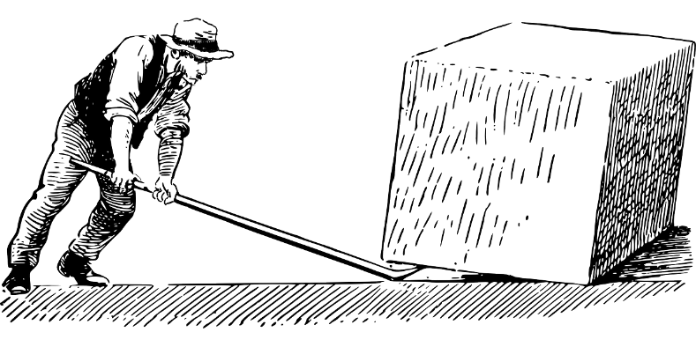
- Wat is een hefboom?
Een hefboom kan verschillende vormen aannemen. Een aantal voorbeelden uit het leven zijn:
- Wip op de speelplaats
- Weegschaal
- Krik voor de auto

Deze voorwerpen hebben allemaal een ander doel, maar ze hebben wel een aantal zaken gemeen. Er is bij elk voorwerp een steunpunt, een lastpunt en een krachtpunt.

- Het steunpunt noemen we de plaats waar de hefboom op rust.
- Het lastpunt is de plaats waar de last die we moeten heffen op ligt.
- Het krachtpunt is de plaats op de hefboom waar we kracht op uitvoeren.

Duid op volgende tekenen aan waar de 3 punten liggen:
steunpunt, lastpunt, krachtpunt.

De arm waar de last aan hangt, noemen we de lastarm.
De arm waar we kracht op zetten noemen we de krachtarm.

Onderzoeksvraag: Is er een verband tussen de afstand van de last-en krachtarmen en het gewicht en de krachten?

- Opdracht Hefbomen
Tijdens deze opdracht gaan jullie opstellingen met hefbomen bekijken .

Bouw de opstellingen en vul je bevindingen aan.
Opstelling 1:
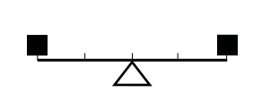

Is deze opstelling in evenwicht? Ja / Nee

Opstelling 2:
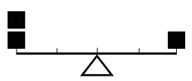

Is deze opstelling in evenwicht? Ja / Nee
Dan geef ik jullie nu de uitdaging: zorg dat de vorige opstelling in evenwicht is. Jullie mogen hier geen gewicht wegnemen of toevoegen.

Hoe hebben jullie dit in evenwicht gekregen?
De 2 gewichten hebben we dichter bij het lastpunt gelegd.

Meet de afstand van de lastarm: 5cm
Meet de afstand van de krachtarm: 10cm
Vervolledig nu de volgende berekening:
Last . lastarm = 2 * 5 = 10
Kracht . krachtarm = 1 * 10 = 10

Wat stellen we vast?
De uitkomst van dit product is voor beide gelijk.
Besluit
In een hefboom in evenwicht geldt de volgende formule:

last . lastarm = kracht . krachtarm

- Oefeningen hefbomen

Vraag 1: Zijn de volgende hefbomen in evenwicht of niet? Gebruikt hiervoor de formule op de vorige bladzijde.

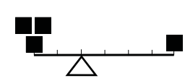  Ja / Nee | Berekening  3 * 2 = 6  1 * 4 = 4
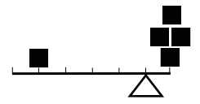  Ja / Nee | Berekening  4 * 1 = 4  1 * 4 = 4
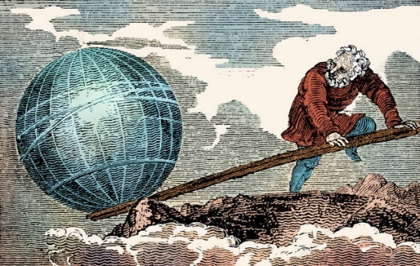
Vraag 2:
Archimedes beweerde dus dat je de aarde kan tillen door middel van een hefboom.

Bereken zelf even hoe lang (in km) de hefboom moet zijn als de lastarm 1 meter lang is. De aarde weegt ongeveer 6.000.000.000.000.000.000.000.000 kg.

____________________________________________________________________________________
____________________________________________________________________________________
____________________________________________________________________________________
____________________________________________________________________________________

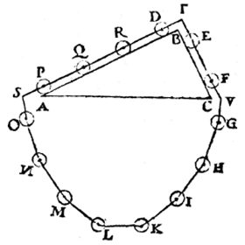
De clootkrans
Het bekendste bewijs van Simon Stevin is de clootkrans. De reden waarom we eerst de hefbomen gezien hebben, is omdat hij dieper ingaat op het principe van evenwicht.

Observeer de schets rechts.

De stelling luidt:
Twee voorwerpen op hellende vlakken houden elkaar in evenwicht als hun gewichten zich verhouden als de lengte van de vlakken.

Het bewijs gaat als volgt:
- Het aantal kralen op de rechterkant is kleiner dan dat op de linkerkant.
- Als de krachten zich niet verhouden als de lengten van de hellingen, is de kralenketting niet in evenwicht.
- Het kralensnoer zal gaan bewegen, ófwel linksom, ófwel rechtsom. "De cloten sullen uyt haer selven een eeuwich roersel maken, 't welck valsch is".
- Dit zou een perpetuum mobile betekenen, wat onmogelijk is.

Stevin gaat ervan uit dat iedereen inziet dat zo'n perpetuum mobile niet kán bestaan. De enige overblijvende mogelijkheid is dus dat de volgende stelling juist is: de effectieve krachten van de kralen op de hellingen moeten zich verhouden als de lengte van de (tegenoverliggende) hellingen.

Kunnen jullie dit koppelen aan iets wat jullie als gezien hebben deze les of een vorige les? Waarom denk je dat Simon Stevin dit bewijs heeft gemaakt?

____________________________________________________________________________________
____________________________________________________________________________________
____________________________________________________________________________________

Nu is het aan jullie om zijn clootkrans na zelf te maken!
De leerkracht zal een stappenplan uitdelen dat jullie hierbij zal helpen.

Welke projecten heeft Simon Stevin uitgewerkt?

Wat moet je kennen en kunnen?
- Je kan een onderzoeksvraag beantwoorden.
- Je kan gegeven bronnen gebruiken om informatie te verzamelen.
- Je kan informatie in een infographic gieten.
- Je kan in groep samenwerken.

Onderwerp:________________________________________________________________________
Groepsgenoten:____________________________________________________________________

Werk je presentatie uit aan de hand van de volgende stappen.

Deze stap voer je individueel uit.
Deze stap voer je uit met je hele groep.


Oriënteren
Welke vragen kregen jullie bij dit onderwerp?
________________________________________________________________________________________________________________________________________________________________________________________________________________________________________________________________________________________________________________________________________________

Voorbereiden

Bespreek de vragen en kies per persoon een vraag uit om te onderzoeken.
Schrijf jouw vraag hieronder op.
________________________________________________________________________________________________________________________________________________________________________

Zoek informatie op over jouw deelvraag en noteer deze in de kader.

Werk de infographic uit.

- Bespreek de verzamelde informatie in groep, markeer de informatie die jullie zullen gebruiken in jullie kaders.
- Ontwerp jullie infographic op Canva, houd hierbij de informatie die jullie net besproken hebben in je achterhoofd.
- Voeg de informatie toe aan de infographic.
Handleiding
Canva!

Spreek met je groep af wat elk van jullie zal vertellen.

Oefen jouw deel van de presentatie in.

Uitvoeren

Geef de presentatie.

Reflecteren


Vul de zelfreflectie in.

https://forms.gle/DFdtv9WKmDRmLZFTA

Bibliografie

Brugge, S. (2021). Simon Stevin in ons dagelijks leven. Opgehaald van https://www.youtube.com/watch?v=j9I0roa6Q10&t=232s
Brugge, S. (2021). Simon Stevin van Brugghe; levensloop. Opgehaald van https://www.youtube.com/watch?v=GRvbGpGT-AI
Canon van Vlaanderen. (2025). Simon Stevin: De blik van de wetenschap. Opgehaald van www.canonvanvlaanderen.be: https://www.canonvanvlaanderen.be/events/simon-stevin/
De Canon van Vlaanderen. (2025). Opgehaald van www.canonvanvlaanderen.be: https://www.canonvanvlaanderen.be/
Fillee, A. (sd). Canva voor beginners. Opgehaald van www.canva.com: https://www.canva.com/design/DAFVHP02Gg4/E_-rhOj7tBzklHZ9W5_hwg/view?utm_content=DAFVHP02Gg4&utm_campaign=designshare&utm_medium=link&utm_source=publishsharelink&mode=preview
fridoverweij. (sd). Wiskundewoordenlijst Nederlands-Engels. Opgehaald van www.fridoverweij.com: https://library.fridoverweij.com/dictionary/dictionary_old.html
Guido Vanden Berghe, L. v. (2020). Simon Stevin: Hij veranderde de wereld. Sterck & De Vreese.
Het verhaal van Vlaanderen: De Guldensporenslag (2023). [Film].
Historiek. (2023, augustus 4). De Guldensportenslag - De strijd om Vlaanderen (1302). Opgehaald van historiek.net: https://historiek.net/guldensporenslag-strijd-om-vlaanderen-1302/8239/
Jensen, A. E. (2024, mei 3). De neanderthalers: Van sukkeltjes tot gelijkwaardige medemensen. Opgehaald van Historianet.nl: https://historianet.nl/steentijd/neanderthalers-van-sukkeltjes-tot-gelijkwaardige-medemensen
Prins, M. (2024, mei 14). De Guldensportenslag: hoe het Vlaamse verzet tegen de Fransen werd beloond. Opgehaald van www.nationalgeographic.nl: https://www.nationalgeographic.nl/geschiedenis-archeologie/a60787867/guldensporenslag
Stevin, S. (1585). De Thiende. Opgehaald van www.dbnl.org: https://www.dbnl.org/titels/titel.php?id=stev001thie01
Stevin, S. (1585). Dialectike ofte bewysconst. Opgehaald van www.dbnl.org: https://www.dbnl.org/titels/titel.php?id=stev001dial01
Stevin, S. (1586). Der Beghinselen der weeghconst. Opgehaald van www.dbnl.org: https://www.dbnl.org/titels/titel.php?id=stev001begh01
Stevin, S. (1605). Wisconstighe gedachtenissen. Opgehaald van www.dbnl.org: https://www.dbnl.org/tekst/stev001wisc01_01/
Stevins Waterwicht. (sd). Opgehaald van adcs.home: https://adcs.home.xs4all.nl/stevin/waterwicht/waterwicht.html
T.Devreese, G. V. (2003). Wonder en is gheen wonder. Davindsfins Uitgeverij.
Wikipedia. (2024, december 6). Neologisme. Opgehaald van Wikipedia: https://nl.wikipedia.org/wiki/Neologisme

